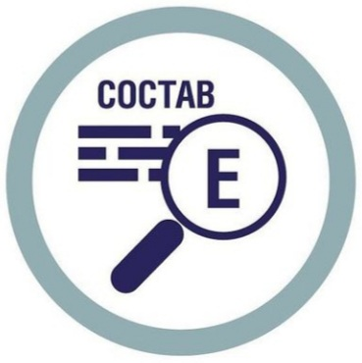
Что означают пищевые добавки Е?

Большинство товаров в своем составе имеют обозначение «Е», что сокращенно означает «Европа». Пищевые добавки могут быть как натуральные, так и искусственные.
Потребители часто думают, что все добавки в той или иной степени могут негативно повлиять на здоровье человека, но это заблуждение. Очень часто под маркировкой «Е» обозначают натуральные вещества:
- Е-100 – куркумин;
- Е-101 – рибофлавин (или витамин В2);
- Е-160 – паприка;
- Е-140 – хлорофилл и многие другие.
В их основе есть пряности, зелень, овощи.

Пищевые добавки можно разделить на несколько основных групп:
- Е1 – красители (они придают продуктам красивый, насыщенный цвет);
- Е2 – консерванты (увеличивают срок годности, подавляют рост микроорганизмов и грибков (плесени));
- Е3 – антиокислители (замедляют процесс окисления и вместе с консервантами способствуют продлению сроков годности);
- Е4 – стабилизаторы (сохраняют консистенцию и внешний вид продукта);
- Е5 – эмульгаторы (сохраняют структуру продукта);
- Е6 – усилители вкуса и запаха (из-за них привычный продукт кажется особенно вкусным и ароматным);
- Е7 и далее – другие добавки.

СПИСОК ЗАПРЕЩЕННЫХ Е-ДОБАВОК:

- Синтетический краситель Е121 (цитрусовый красный) – представляет собой ядовитое вещество, является канцерогеном. Провоцирует развитие онкологических заболеваний, негативно влияет на дыхательную и мочеполовую системы;
- Искусственный краситель Е123 (амарант) – признан канцерогеном согласно результатам тестовых испытаний. Повышает риск образований опухолей злокачественного характера, способствует появлению внутриутробных пороков плода и задерживает его развитие;
- Искусственный краситель Е128 (красный 2G) – канцероген. Действует на нервную сиcтему: вызывает нарушение координации, памяти, состояние общего недомогания;
- Консервант E216 (пропилпарабен) – сильнейший аллерген. Вызывает рак груди у женщин и бесплодие у мужчин;
- Консервант Е217 (натриевая соль) – противопоказана для людей, страдающих астмой, аллергией. Вызывает головную боль, нарушение функций пищеварения, способствует росту злокачественных новообразований;
- Консервант Е240 (формальдегид). Провоцирует появление онкологических болезней, в частности – носоглотки;
- Улучшитель хлебопекарный Е924а (бромат калия) – канцероген. Оказывает токсическое действие на мочевыделительную систему;
- Улучшитель хлебопекарный Е924b (бромат кальция). Токсичен для слизистых оболочек и кожного покрова человека, вызывает стремительный рост злокачественных опухолей.

Остальные пищевые добавки считаются относительно безвредными. Однако, не следует увлекаться продуктами, в составе которых их слишком много, так как некоторые пищевые добавки, при регулярном и чрезмерном употреблении способны вызвать заболевания желудочно-кишечного тракта, аллергические реакции, заболевания печени, почек, а также других органов и систем.

Чрезмерное употребление продуктов, в состав которых входят пищевые добавки, усиливающие вкус и аромат, могут способствовать изменению пищевых привычек человека: любые продукты без содержания данных добавок будут казаться пресными и безвкусными.

Выбирайте продукты осознанно, всегда внимательно читайте этикетку и будьте здоровы!

Администрация Усть-Абаканского района

